UNIVERSIDAD DE SANTIAGO DE CHILE
FACULTAD DE INGENIERÍA
DEPARTAMENTO DE INGENIERÍA INFORMÁTICA
PLAN DE TRABAJO — FASE 4
MODELADO
Plan de desarrollo de la siguiente fase de CRISP-DM
Proyecto de Tesis
Sistema de evaluación del desempeño hospitalario
ajustado por riesgo mediante aprendizaje automático
Estudiante | Felipe Ignacio Baeza Muñoz
Profesor guía | Manuel Villalobos Cid
Carrera | Ingeniería de Ejecución en Computación e Informática
Fecha | Octubre 2026

Contenido

1. El plan en una página
La Fase 4 de CRISP-DM, Modelado, construye los dos modelos que sostienen el indicador del proyecto: uno que estima la probabilidad de morir durante la hospitalización y otro que estima cuántos días debería estar hospitalizado un paciente con su perfil. Con esas dos estimaciones la Fase 5 calcula, por hospital, cuántas muertes y cuántos días se esperaban y los compara con los observados (el indicador O/E). Si los modelos están mal calibrados, el indicador sale sesgado para todos los hospitales; por eso esta fase se juega más en la calibración y en el orden del procedimiento que en conseguir el máximo de precisión.
6 semanas  duración planeada  (30 días hábiles) | 2 modelos  mortalidad (cohorte D)  y estadía (cohorte E) | 3 familias  línea base simple, LightGBM  y XGBoost | 8 puertas  de calidad antes de  pasar a la Fase 5

Qué entrega la fase
• Un modelo de mortalidad y un modelo de estadía elegidos con una regla fijada antes de entrenar, cada uno con su recalibración global con 2023.
• La comparación completa de candidatos (línea base, LightGBM, XGBoost) con los mismos datos, los mismos pliegues y el mismo presupuesto de ajuste.
• Los modelos congelados: archivos, preprocesamiento y recalibrador con huella SHA-256, más una ficha de cada modelo, listos para la Fase 5.
• Un modelo simple de exhaustividad de codificación (cuántos diagnósticos secundarios se esperan), que la Fase 5 usa para vigilar el upcoding.
• Un informe de cierre explicado paso a paso, como en las Fases 1 a 3, y el contrato de traspaso a la Fase 5.
Cuatro reglas que no se negocian
1. El año 2024 no se abre. Ni para entrenar, ni para elegir, ni para calibrar, ni para espiar. Se abre una sola vez, en la Fase 5, con los modelos ya congelados.
2. El hospital no es un predictor. Ni el código, ni el año, ni nada que lo identifique. Si el modelo aprendiera quién es el hospital, el O/E mediría si el modelo reconoce hospitales y no cómo atienden.
3. No se rebalancean ni se ponderan las clases. El O/E suma probabilidades; si se altera la proporción de muertes al entrenar, esa suma deja de coincidir con la realidad.
4. Gana el modelo más simple que rinda lo mismo. Con millones de filas casi cualquier diferencia es «significativa»; por eso la regla se define con un tamaño mínimo de mejora y se fija antes de ver resultados.
Una prueba de viabilidad que ya se hizo
Para no estimar a ciegas, se entrenó un LightGBM de referencia (sin ajustar) con los datos reales del Oro: 38 segundos en 2 núcleos para mortalidad y 39 para estadía, con un pico de 2,9 GB de memoria. En 2023 separó bien (AUC 0,93; PR AUC 0,37 con una prevalencia de 4,3 %), pero sus probabilidades estaban descalibradas: O/E global de 0,87, es decir, esperaba más muertes de las ocurridas. No es un resultado de la fase: confirma que el entrenamiento cabe en el equipo y que la recalibración con 2023 es necesaria.

2. Punto de partida: qué hereda de las fases anteriores

2.1 Lo que dejó la Fase 3
Insumo | Contenido | Cómo lo usa la Fase 4
Matriz de mortalidad | 2.640.061 egresos (cohorte D) de 2019 a 2023, con la columna SPLIT. Desenlace en archivo aparte. | Entrenamiento (2019–2022: 2.071.324) y calibración (2023: 568.737).
Matriz de estadía | 2.396.356 egresos (cohorte E), solo sobrevivientes con estadía de al menos 1 día. | Entrenamiento (1.876.523) y calibración (519.833).
40 predictores | Edad, sexo, fin de semana, tipo de ingreso, tipo y grupo de procedencia, nivel de cuidado al ingreso, diagnóstico principal (825 categorías), grupo clínico y 31 indicadores de Elixhauser. | Conjunto único de variables para todos los candidatos.
Tope de estadía | 53 días (percentil 99 de 2019–2022), columna ESTANCIA_DIAS_TOPE. | Objetivo del modelo de estadía.
Línea base de comorbilidad | N_COMORB_ELIX, PUNTAJE_VAN_WALRAVEN y N_DX_SECUNDARIOS, en tabla aparte. | Solo como referencia sencilla; nunca junto a los 31 indicadores.
Sellado de 2024 | Desenlace de 2024 en carpeta cerrada y registro de accesos. | La Fase 4 comprueba que el registro no cambia.
Diccionario de variables | 52 columnas con su estado (permitida, condicional, no predictor, desenlace). | Lista blanca: ninguna otra columna entra a un modelo.

2.2 Lo que dice la Fase 1 sobre el modelado
Tema | Lo que ya está decidido | Consecuencia para la Fase 4
Algoritmos (10.1) | Regresión logística como línea base, LightGBM y XGBoost. No se da por hecho que gana el más complejo. | Los tres compiten con las mismas reglas; la logística gana si rinde igual.
Clases (10.1) | Sin rebalanceo ni ponderación. | Se entrena con la distribución natural (prevalencia de 5,3 % en el entrenamiento).
Estadía (10.2) | Solo sobrevivientes; LightGBM y XGBoost con objetivo Poisson o Tweedie. | Se modela el promedio directamente, sin pasar por logaritmos.
Partición (10.3) | 2019–2022 entrena; 2023 calibra; 2024 prueba definitiva, una sola vez. | Los años de pandemia (2020 y 2021) se quedan en el entrenamiento.
Recalibración (10.3) | Con 2023, por método isotónico o de Platt si la pendiente sale del rango. | Se compara cuál de los dos corresponde y se documenta.
Tope de estadía (10.4) | 53 días, igual en observados y esperados. | El objetivo del modelo ya viene recortado.
Criterios de aceptación (12) | PR AUC mayor que la logística; RMSE menor que la lineal y la Poisson; Brier Skill Score mayor que 0; pendiente entre 0,8 y 1,2; O/E global entre 0,95 y 1,05. | Se miden sobre 2024 en la Fase 5. La Fase 4 prepara el terreno con una versión interna sobre años previos.
Exhaustividad (11.3) | Índice por hospital con un modelo simple que da el número de diagnósticos esperados; no entra al modelo de riesgo. | La Fase 1 lo asignó a la Fase 3, pero ésta solo entregó el conteo. Se completa aquí (etapa E7).

2.3 Lo que la Fase 3 descubrió y condiciona el modelado
Hallazgo | Efecto sobre la Fase 4
La mortalidad de la cohorte D baja de 5,34 % (2019–2022) a 4,26 % (2023), con un máximo de 6,37 % en 2021. | Un modelo entrenado con 2019–2022 sobrestima la mortalidad de 2023 (O/E de 0,87 en la prueba de viabilidad). La recalibración global es parte del diseño, no un parche.
La estadía media baja de 7,47 a 7,06 días entre el entrenamiento y 2023. | Mismo efecto en el modelo de estadía (O/E de 0,93). Se recalibra el nivel con un factor global.
La codificación crece cada año (más diagnósticos por egreso): hipertensión de 36 % a 40 % y obesidad de 11 % a 16 % entre 2019 y 2024. | Los indicadores de Elixhauser derivan en el tiempo. La validación se hace siempre hacia adelante en el calendario, nunca con mezclas al azar.
El diagnóstico principal tiene 825 categorías. | La logística necesita una representación compacta; los modelos de árboles lo manejan nativamente. Ningún codificador puede usar el desenlace.
Las variables de ingreso (tipo de ingreso, procedencia, nivel de cuidado) son condicionales. | Entran a los modelos, pero se comprueba que no permiten adivinar el hospital (etapa E6).
Existen 3.818 filas repetidas exactas, que se conservaron. | Pueden quedar de un lado y del otro de un pliegue. El impacto es mínimo (0,07 %), pero se declara.

2.4 Estado de las decisiones que gobiernan la fase
De las 17 decisiones de la Fase 1, el profesor guía confirmó el 18 de octubre de 2026 las vigentes, por ahora. Las que afectan directamente al modelado son:
N.º | Decisión | Estado | Consecuencia en la Fase 4
2 | Variables de ingreso (condicionales) | ● amarillo | Entran; control de que no identifican al hospital (E6).
5 | Solo adultos | ● amarillo | Ya aplicado en la cohorte; ningún modelo pediátrico.
7 | Estadías largas en el percentil 99 | ● verde | El objetivo ya viene recortado a 53 días.
9 | Meta O/E de estadía entre 0,95 y 1,05; objetivo Tweedie | ● amarillo | Se ajusta la potencia de Tweedie (E4).
12 | Validación clínica de reglas | ● gris | Pendiente la contraparte clínica; no bloquea el modelado.
14 | Severidad, peso y riesgo del GRD fuera del modelo | ● verde | Verificado por prueba automática.
17 | Entrenar con 2019–2022 y recalibrar con 2023 | ● amarillo | Núcleo de la partición de esta fase.

3. Alcance
Dentro de la Fase 4 | Fuera de la Fase 4
Entrenar, afinar y comparar los candidatos de mortalidad y de estadía. | Medir el desempeño sobre 2024 (Fase 5).
Recalibrar con 2023 y verificar la calibración con datos de 2023 no usados para ajustar. | Calcular el O/E por hospital y los gráficos de embudo (Fase 5).
Elegir un modelo por tarea con una regla escrita de antemano. | Análisis de sensibilidad, escenarios alternativos o estudios de ablación extensos.
Control de integridad: el hospital no es identificable; importancia de variables con SHAP. | Modelos de aprendizaje profundo, modelos pediátricos o de sobrevida a 30 días.
Modelo simple de exhaustividad de codificación. | La API, la interfaz web y la demo (Fase 6).
Congelar los artefactos con huellas y fichas de modelo. | Cartas a FONASA, contraparte clínica y aprobación de la lectura enmascarada de 2024 (dependen de personas).

Sobre el análisis de sensibilidad
Siguiendo la instrucción de centrarse en el desarrollo del modelo, la fase no incluye análisis de sensibilidad. Lo que sí incluye son controles de integridad con un criterio de pasa o no pasa (por ejemplo, que el hospital no sea identificable). Son parte de la validez del modelo, no un estudio adicional.

4. Principios de diseño
Principio | Qué significa | Cómo se hace cumplir
Validación hacia adelante | Siempre se aprende del pasado y se valida en el futuro. Los años no se mezclan. | Pliegues por año calendario (figura 2); prueba automática que impide filas de un año posterior en el entrenamiento.
Reglas antes que resultados | La regla de selección, el presupuesto de ajuste y los umbrales se escriben en un archivo de configuración y se congelan antes de entrenar. | Archivo con huella; el informe cita la huella.
Misma cancha para todos | Los candidatos usan los mismos datos, los mismos pliegues y el mismo número de pruebas de hiperparámetros. | Un solo orquestador; una tabla comparativa generada, no escrita a mano.
Calibración global, no por hospital | El recalibrador corrige el nivel general con 2023. Nunca se calibra hospital por hospital, porque eso borraría justo lo que el O/E quiere medir. | El recalibrador recibe solo la predicción, sin el código del hospital.
Solo lista blanca | Un modelo solo puede usar columnas del diccionario marcadas como permitidas o condicionales. | Prueba automática que compara las columnas del modelo con el diccionario.
Reproducibilidad | Con la misma semilla y los mismos datos, el mismo resultado. | Semillas fijas, versiones registradas y dos entrenamientos comparados.
Privacidad | Ninguna salida con RUT, fechas completas ni celdas de 1 a 9 casos. | El mismo escaneo automático de las Fases 2 y 3.
Lo simple, primero | Se parte de una línea base y se exige una mejora mínima para justificar un modelo más complejo. | Regla de parsimonia de la sección 7.3.

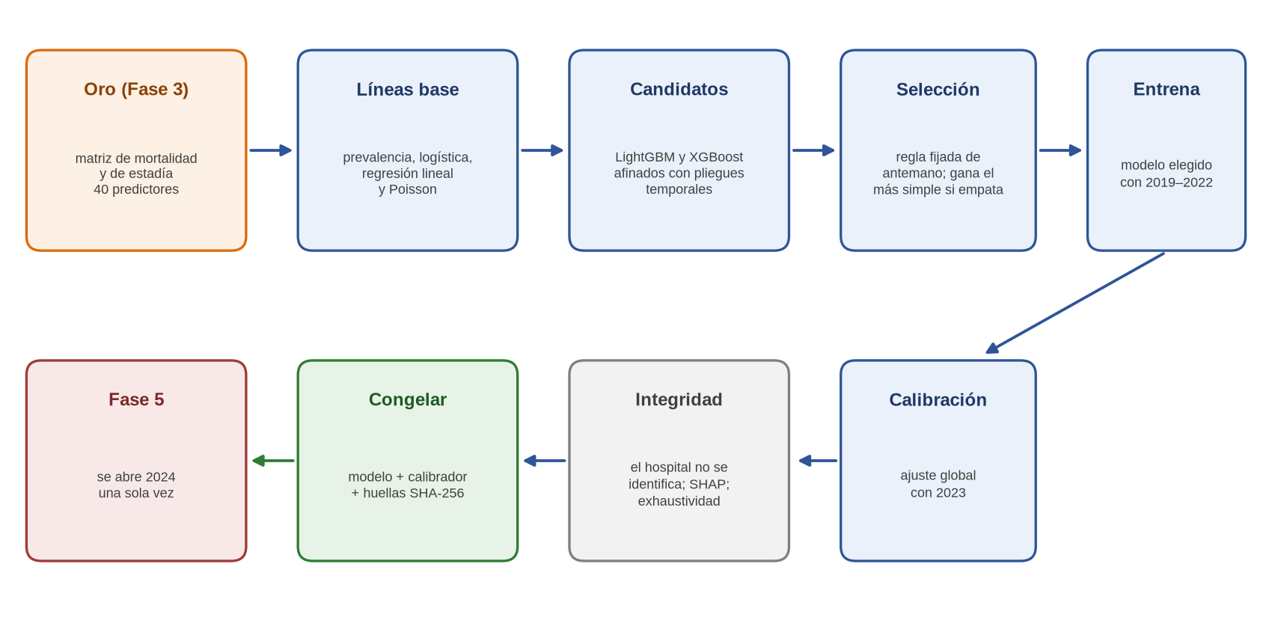
Figura 1. Flujo de la Fase 4. Las matrices de la Fase 3 pasan por líneas base, candidatos y una selección con regla fija. El modelo elegido se entrena, se recalibra con 2023 y se congela. Solo entonces la Fase 5 abre 2024.

5. Plan detallado por etapa

E0. Contrato de entrada y estructura de carpetas (días 1 y 2)
Tarea | Detalle
Carpeta de la fase | Crear fase4_modelado/ con la misma forma que las Fases 2 y 3: modelado/ (código), config/, tests/, salidas/ y modelos/ (artefactos congelados).
Entorno | Fijar versiones de Python, Polars, scikit-learn, LightGBM, XGBoost, Optuna y SHAP en requirements.txt. Registrar la versión de cada una en cada corrida.
Contrato de entrada | Leer las matrices de la Fase 3 y comprobar filas (2.640.061 y 2.396.356), huellas SHA-256 de los archivos y que las columnas coinciden con el diccionario.
Cortafuegos | Copiar el registro de accesos de 2024 antes y después de cada corrida; si cambia, la corrida se invalida.
Lista blanca | Cargar la lista de columnas permitidas y condicionales desde el diccionario de la Fase 3. Detener el proceso si un modelo pide otra.

Criterio de aceptación E0
Las matrices entran sin diferencias respecto de la Fase 3 y el cortafuegos detecta un acceso de prueba a 2024 (con datos sintéticos) y detiene la corrida.

E1. Validación temporal y reglas fijadas de antemano (días 2 y 3)
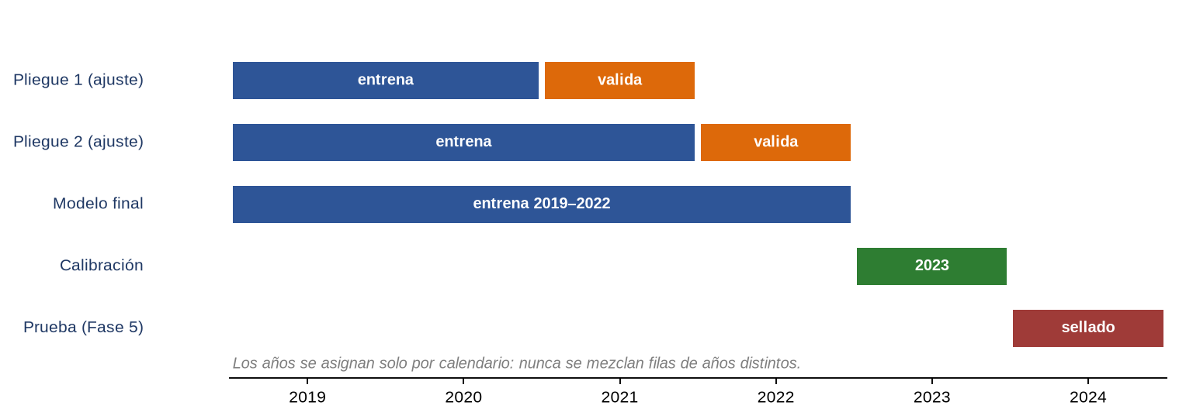
Figura 2. Esquema de validación. El ajuste de hiperparámetros usa dos pliegues hacia adelante dentro de 2019–2022. 2023 se reserva para recalibrar y 2024 permanece sellado.
Regla (se escribe en config/reglas_fase4.toml) | Valor propuesto
Pliegues de ajuste | Pliegue 1: entrena 2019–2020, valida 2021. Pliegue 2: entrena 2019–2021, valida 2022. Se promedian.
Métrica de selección: mortalidad | PR AUC promedio de los dos pliegues. Desempate por Brier Score.
Métrica de selección: estadía | Devianza de Poisson promedio de los dos pliegues. Se reporta además RMSE, MAE y el cociente entre medias.
Mejora mínima para preferir un modelo complejo | PR AUC al menos 0,010 mayor que la logística (o devianza al menos 1 % menor que la Poisson). Si no se alcanza, gana el modelo más simple.
Presupuesto de ajuste | 40 pruebas por algoritmo en mortalidad y 30 en estadía, con detención temprana. Misma búsqueda aleatoria guiada (Optuna, TPE) para LightGBM y XGBoost.
Semilla | Una semilla maestra; las demás se derivan de ella.
Comparaciones | Con tamaños de efecto y curvas de calibración superpuestas, sin pruebas de significancia (Fase 1, 10.1).

Por qué dos pliegues y no una validación cruzada al azar
Con una mezcla al azar, el modelo vería egresos de 2022 mientras se evalúa en egresos de 2021: sería como adivinar el pasado con el futuro. Con pliegues hacia adelante la validación imita lo que ocurrirá de verdad en 2024.

E2. Preprocesamiento y líneas base (días 3 a 6)
Cada familia de modelos necesita que los datos se presenten de forma distinta. Todo lo que se «aprende» del dato (categorías, medianas) se calcula solo con el conjunto de entrenamiento del pliegue.
Aspecto | Regresión logística y lineal | LightGBM y XGBoost
Categóricas de pocos niveles (sexo, ingreso, procedencia, grupo clínico) | Codificación en indicadores (one-hot). | Categorías nativas (LightGBM) o indicadores (XGBoost).
Diagnóstico principal (825 niveles) | Indicadores dispersos con regularización L2; los poco frecuentes ya vienen como RARO desde la Fase 3. | Categoría nativa con un mínimo de casos por hoja.
Faltantes (edad, nivel de cuidado) | Mediana del entrenamiento más una columna que marca el faltante. Nunca se borra la fila. | El propio algoritmo los maneja.
Escala de la edad | Estandarizada con la media y la desviación del entrenamiento; términos no lineales (spline) para no suponer una recta. | No necesita.
Pesos o muestreo de clases | Ninguno. | Ninguno.

Línea base | Para qué sirve
Solo la prevalencia (mortalidad) o solo la media (estadía) | Referencia para el Brier Skill Score y para ver cuánto aporta un modelo cualquiera.
Regresión logística con L2 | Línea base de mortalidad exigida por la Fase 1. El modelo que gana si los árboles no mejoran lo suficiente.
Regresión lineal y regresión Poisson | Líneas base de estadía exigidas por el criterio de aceptación de la Fase 1.
Puntaje de van Walraven con edad y sexo | Referencia clínica sencilla y conocida; ayuda a explicar el valor del modelo a un lector no técnico.

Criterio de aceptación E2
Las líneas base entrenan en ambos pliegues y dejan una tabla de métricas. El preprocesamiento no usa ninguna fila fuera del entrenamiento del pliegue (prueba automática con datos sintéticos).

E3. Modelos de mortalidad (días 6 a 12)
Tarea | Detalle
Candidatos | LightGBM y XGBoost con objetivo logístico. Espacios de búsqueda acotados (ver sección 7.1).
Ajuste | Optuna con 40 pruebas por algoritmo, evaluando PR AUC en los dos pliegues y deteniendo temprano las pruebas poco prometedoras.
Entrenamiento final de cada candidato | Con los mejores hiperparámetros, sobre 2019–2022 completos, y con el número de árboles fijado por los pliegues.
Métricas | PR AUC, AUC, Brier Score, Brier Skill Score, pérdida logarítmica, pendiente e intercepto de calibración, curva de calibración. Se miden en los pliegues y en 2023 (antes de recalibrar).
Diagnósticos por grupo | Las mismas métricas por tramo de edad y por grupo clínico, para detectar zonas donde el modelo falla. No son hospitales.
Tabla comparativa | Una sola tabla con todos los candidatos y la regla de selección aplicada, generada por el código.

Criterio de aceptación E3
Hay una tabla de comparación con línea base, LightGBM y XGBoost en los mismos pliegues. Los hiperparámetros elegidos no están en el borde del espacio de búsqueda (si lo están, se amplía una vez y se documenta).

E4. Modelos de estadía (días 12 a 17)
Tarea | Detalle
Objetivo | ESTANCIA_DIAS_TOPE (estadía recortada a 53 días) de los sobrevivientes de la cohorte E.
Candidatos | LightGBM y XGBoost con objetivo Poisson y con objetivo Tweedie. En Tweedie, la potencia de varianza se busca entre 1,1 y 1,9.
Por qué no se usa el logaritmo | Predecir el logaritmo de la estadía y volver con la exponencial subestima el promedio, y eso distorsiona el denominador del O/E. El objetivo Poisson o Tweedie modela el promedio directamente.
Métricas | Devianza de Poisson (selección), RMSE, MAE, cociente entre la suma observada y la predicha, y calibración por decil de predicción.
Líneas base | Media, regresión lineal y regresión Poisson.

Criterio de aceptación E4
Mismo estándar que E3. Además, el cociente global entre días observados y predichos se informa en cada pliegue; la meta final de 0,95 a 1,05 se evalúa sobre 2024 en la Fase 5.

E5. Calibración con 2023 (días 17 a 20)
La calibración responde a una pregunta simple: cuando el modelo dice 10 %, ¿muere de verdad uno de cada diez? Con el cambio de nivel observado entre 2019–2022 y 2023, esta etapa es indispensable.
Modelo | Opciones que se comparan | Cómo se decide
Mortalidad | Platt (una recta sobre el logit: dos parámetros) frente a isotónica (una función escalonada que solo exige que sea creciente). | Validación cruzada dentro de 2023 (cinco bloques por fecha de ingreso): ajustar con cuatro y evaluar en el quinto. Gana el de mejor Brier fuera de muestra; si empatan, Platt.
Estadía | Factor multiplicativo único frente a regresión isotónica sobre la predicción. | Misma validación cruzada por bloques en 2023. Se prefiere el factor único si empata.
Sin variable de hospital | Siempre. | El recalibrador solo recibe la predicción del modelo, nunca el hospital.

Qué se verifica y qué no
Se verifica con los bloques de 2023 no usados para ajustar: pendiente de calibración entre 0,8 y 1,2, intercepto cercano a cero y O/E global entre 0,95 y 1,05. No se verifica el comportamiento en 2024: ese año sigue sellado. Si el nivel vuelve a cambiar en 2024, la Fase 5 lo mostrará y se declarará como limitación.
Criterio de aceptación E5
El recalibrador se ajusta únicamente con filas de 2023. Una prueba automática falla si recibe alguna fila de otro año.

E6. Integridad y explicabilidad (días 19 a 22)
Control | Qué se hace | Qué se espera
El hospital no es identificable | Se entrena un modelo auxiliar que intenta adivinar el hospital a partir de los 40 predictores. Se mide la exactitud con y sin las tres variables condicionales (tipo de ingreso, procedencia y nivel de cuidado). | Que quitar las condicionales no cambie la exactitud más de lo acordado con el profesor guía (propuesta: 5 puntos porcentuales). Si lo cambia, se informa y se decide con él.
Importancia de variables | SHAP sobre una muestra de 100.000 egresos de 2023: variables que más pesan en cada modelo. | Que el orden sea clínicamente razonable (edad, comorbilidades graves, diagnóstico) y que ninguna variable de la lista prohibida aparezca.
Coherencia clínica | Revisar que el riesgo suba con la edad y con las comorbilidades graves, y que no dependa del fin de semana más que marginalmente. | Sin inversiones evidentes. Los casos dudosos se anotan para la contraparte clínica.
Lista blanca | Comparar las columnas realmente usadas con el diccionario. | Cero columnas fuera de la lista.

E7. Modelo simple de exhaustividad de codificación (días 21 a 23)
El índice de exhaustividad compara cuántos diagnósticos secundarios registró un hospital con cuántos se esperarían para sus pacientes. Sirve para vigilar el upcoding (registrar más enfermedades para subir el riesgo esperado y bajar el O/E). No entra al modelo de riesgo.
Tarea | Detalle
Modelo | Regresión Poisson (y una versión con LightGBM como control) del número de diagnósticos secundarios según el diagnóstico principal, la edad y el sexo. Se entrena con 2019–2022.
Qué cuenta | Se excluyen los códigos de factores sociales y de embarazo normal, como indica la Fase 1 (11.3).
Qué falta | La Fase 3 entregó el conteo N_DX_SECUNDARIOS pero no la versión depurada de esos códigos. Se recalcula desde la capa Plata con las reglas de la Fase 1, sin tocar el Oro.
Entrega | El modelo congelado. La razón observado/esperado por hospital se calcula en la Fase 5.

E8. Selección y congelamiento (días 23 a 25)
Paso | Detalle
Aplicar la regla | Con la tabla comparativa y las reglas fijadas, el código declara el modelo elegido por tarea. Nadie lo decide a mano.
Entrenamiento final | El modelo elegido se entrena con 2019–2022 completos y su recalibrador con 2023.
Ficha del modelo | Para cada modelo: qué predice, con qué datos, versiones, hiperparámetros, métricas de validación, límites conocidos y variables usadas.
Congelamiento | Guardar modelo, preprocesamiento, recalibrador, lista de columnas y vocabularios con SHA-256 y un manifiesto. Después de este paso nada se modifica.
Aviso al profesor guía | Enviar la ficha y el manifiesto antes de la Fase 5. La apertura de 2024 requiere su aprobación expresa.

E9. Corrida final, pruebas e informe de cierre (días 25 a 28)
Tarea | Detalle
Corrida completa | Todo el flujo desde las matrices hasta el congelamiento, dos veces, para comprobar que los resultados son idénticos.
Pruebas automáticas | Las nuevas pruebas más el escaneo de privacidad. Todas deben pasar.
Informe de cierre | Un documento en Word explicado paso a paso para quien lo lee por primera vez, con gráficos, como en la Fase 3.
Traspaso | El contrato de la sección 11 con lo que recibe y lo que tiene prohibido la Fase 5.

6. Cronograma
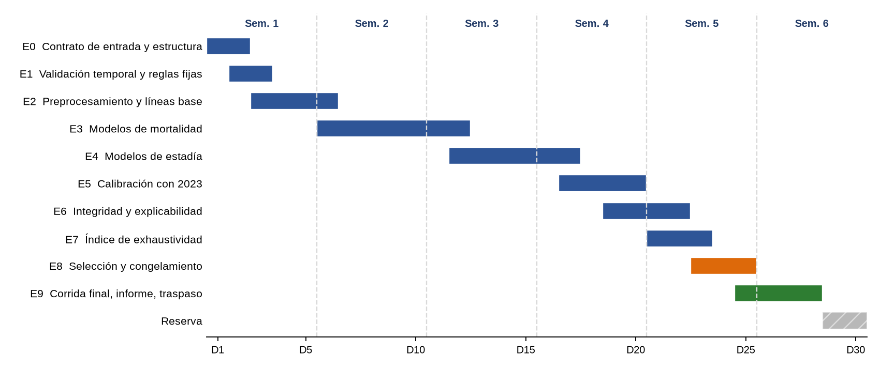
Figura 3. Cronograma de la Fase 4. D1 es el primer día de trabajo. La reserva se usa si el ajuste de hiperparámetros pide ampliar el espacio de búsqueda o si alguna puerta de calidad falla.
El tiempo que más puede variar es el ajuste de hiperparámetros (E3 y E4). Con un entrenamiento de unos 40 segundos en 2 núcleos, 40 pruebas por pliegue por algoritmo toman del orden de una a dos horas de cómputo; el equipo de 12 núcleos debería reducirlo, y las pruebas poco prometedoras se detienen temprano. Estas cifras se confirmarán en E3.

7. Diseño experimental

7.1 Candidatos y espacios de búsqueda
Modelo | Algoritmo | Objetivo | Hiperparámetros que se ajustan
Mortalidad | Regresión logística L2 | Logístico | Fuerza de la regularización (C).
Mortalidad | LightGBM | Logístico | Hojas (31 a 255), tasa de aprendizaje (0,02 a 0,2), mínimo de casos por hoja (100 a 2.000), fracción de columnas y filas, regularización L1 y L2.
Mortalidad | XGBoost | Logístico | Profundidad (4 a 10), tasa de aprendizaje, peso mínimo por hoja, submuestreo, regularización.
Estadía | Lineal y Poisson | Cuadrático y Poisson | Fuerza de la regularización.
Estadía | LightGBM | Poisson o Tweedie | Los mismos de arriba más la potencia de Tweedie (1,1 a 1,9).
Estadía | XGBoost | Poisson o Tweedie | Los mismos de arriba más la potencia de Tweedie.

7.2 Métricas
Tarea | Métrica | Qué mide | Rol
Mortalidad | PR AUC | Separación entre quienes mueren y quienes no, útil si el evento es poco frecuente. | Selección y criterio
Mortalidad | AUC, Brier, pérdida logarítmica | Discriminación global y calidad de las probabilidades. | Informativa
Mortalidad | Brier Skill Score | Mejora frente a decir siempre la prevalencia. Debe ser mayor que 0. | Criterio
Mortalidad | Pendiente e intercepto de calibración | Si las probabilidades son demasiado extremas o tímidas, o están corridas. | Criterio
Estadía | Devianza de Poisson | Ajuste del promedio con una pérdida adecuada a conteos. | Selección
Estadía | RMSE y MAE | Error típico en días. | Criterio y informativa
Ambas | Cociente observado/predicho global | Sesgo total, base del O/E. | Criterio

7.3 Regla de parsimonia
Se ordenan los candidatos de más simple a más complejo: línea base, LightGBM, XGBoost. Un candidato más complejo reemplaza al más simple solo si lo supera en la métrica de selección en al menos el margen fijado (0,010 de PR AUC en mortalidad; 1 % de devianza en estadía) y además su calibración en 2023, antes de recalibrar, no es peor. Si no, se queda el más simple. Con esto se evita elegir un modelo complicado por una diferencia que sólo existe en tercer decimal.

8. Criterios de terminado de la Fase 4
Igual que en la Fase 3, la fase se da por terminada solo si pasan ocho puertas automáticas. Una falla se corrige y se repite la corrida completa.
Puerta | Qué comprueba | Cómo
G1 Entrada íntegra | Las matrices son idénticas a las entregadas por la Fase 3. | Filas (2.640.061 y 2.396.356) y huellas SHA-256.
G2 2024 intacto | Ningún dato de 2024 participó y su desenlace no fue leído. | Registro de accesos sin cambios; prueba de que ninguna fila de 2024 pasó por entrenamiento, validación ni calibración.
G3 Lista blanca | Ninguna columna prohibida ni de hospital, año o partición como predictor. | Comparación con el diccionario de la Fase 3.
G4 Comparación justa | Todos los candidatos con los mismos datos, pliegues y presupuesto. | Tabla comparativa generada por el código.
G5 Selección declarada | El modelo elegido sale de la regla fijada, no de una decisión manual. | Huella del archivo de reglas y registro de la selección.
G6 Calibración en 2023 | Pendiente entre 0,8 y 1,2 y O/E global entre 0,95 y 1,05 en los bloques de 2023 no usados para ajustar. | Validación cruzada por bloques dentro de 2023.
G7 Reproducibilidad | Dos entrenamientos completos dan las mismas predicciones; las pruebas pasan; el pico de memoria queda bajo 8 GB. | Comparación de predicciones y huellas; pytest.
G8 Congelamiento | Modelos, recalibradores, preprocesamiento y vocabularios guardados con huella y ficha. | Manifiesto firmado con SHA-256; ficha de cada modelo.

Qué NO exige la Fase 4
Los criterios finales de la Fase 1 (sección 12: PR AUC frente a la logística, RMSE frente a las líneas base, Brier Skill Score, pendiente y O/E global) se miden sobre 2024 en la Fase 5. La Fase 4 solo garantiza que los modelos llegan a esa prueba bien construidos, calibrados con un año previo y sin haber visto 2024.

9. Decisiones que necesitan respuesta del profesor guía
Cada una trae una propuesta por defecto. Si no hay respuesta, se avanza con ella y queda registrado.
N.º | Decisión | Propuesta por defecto | Por qué importa
D1 | Esquema de validación para elegir hiperparámetros. | Dos pliegues hacia adelante dentro de 2019–2022 (figura 2). | Evita usar 2023 para elegir y para calibrar a la vez.
D2 | Mejora mínima para preferir un modelo complejo. | 0,010 de PR AUC (mortalidad) y 1 % de devianza (estadía). | Sin un margen escrito, cualquier diferencia mínima parece una victoria.
D3 | Método de recalibración. | Platt y factor único como opción inicial; isotónica solo si gana con claridad. | Un método más flexible puede sobreajustarse a un solo año.
D4 | Presupuesto de ajuste. | 40 pruebas por algoritmo en mortalidad y 30 en estadía. | Equilibra calidad y tiempo dentro de las 6 semanas.
D5 | Umbral del control de identificación del hospital. | Hasta 5 puntos porcentuales de diferencia con y sin variables condicionales. | Convierte la decisión 2 en una regla verificable.
D6 | Dónde se construye el modelo de exhaustividad. | En la Fase 4 (etapa E7), porque la Fase 3 no lo entregó. | La Fase 1 lo ubicó en la Fase 3; conviene dejarlo escrito.
D7 | Qué hacer si la logística iguala a los árboles. | Elegir la logística y documentarlo con curvas superpuestas. | Es la regla ya aceptada en la Fase 1 (10.1).
D8 | Aprobación de la lectura enmascarada de TIPOALTA 2024. | Sigue pendiente; la Fase 4 no la necesita. | Solo informa el tamaño de la cohorte de prueba.

10. Riesgos y cómo se controlan
Riesgo | Probabilidad | Impacto | Control
Fuga de información de 2023 o 2024 hacia el entrenamiento | Baja | Alto | Pliegues por calendario, prueba automática y comparación del registro de accesos.
El modelo aprende a identificar hospitales | Media | Alto | Lista blanca, control de identificación y recalibración sin hospital.
Las probabilidades de 2024 salen descalibradas | Alta | Alto | Recalibración con 2023; si el nivel cambia otra vez, se declara en la Fase 5.
El ajuste de hiperparámetros consume más tiempo del previsto | Media | Medio | Detención temprana, presupuesto fijo y reserva de 2 días.
Los árboles no superan a la logística | Media | Bajo | Regla de parsimonia: se usa la logística y se documenta.
Resultados distintos entre corridas | Baja | Medio | Semillas, versiones fijas y comparación de dos entrenamientos.
Deriva de la codificación entre años | Alta | Medio | Validación hacia adelante y recalibración con el año más reciente.
Memoria insuficiente con 825 categorías de diagnóstico | Baja | Bajo | Matrices dispersas y tipos compactos. La prueba de viabilidad usó 2,9 GB.

11. Recursos y traspaso a la Fase 5
Aspecto | Estimación | Base
Memoria | Entre 3 y 6 GB | Prueba de viabilidad: 2,9 GB con LightGBM sobre la matriz de estadía.
Tiempo de un entrenamiento | Unos 40 segundos en 2 núcleos | Medido con LightGBM sin ajustar, 300 árboles, sobre 2 millones de filas.
Tiempo de ajuste completo | Entre 2 y 6 horas por modelo | Estimación: 40 pruebas por 2 pliegues por 40 segundos, más XGBoost. A confirmar.
Equipo | Intel Core i5 de 13.ª generación, 12 núcleos, 16 GB, sin GPU | Fase 1. Los modelos de árboles aprovechan mejor el procesador.
Herramientas | Python, Polars, scikit-learn, LightGBM, XGBoost, Optuna, SHAP, pytest | Las de las Fases 1 a 3, más Optuna.
Almacenamiento | Menos de 1 GB de artefactos | Modelos de árboles y recalibradores.

11.1 Contrato de traspaso
La Fase 5 recibe | La Fase 5 tiene prohibido
Un modelo de mortalidad y uno de estadía congelados, con su preprocesamiento y recalibrador. | Reentrenar o ajustar cualquier cosa después de abrir 2024.
La tabla comparativa de candidatos y la regla que decidió la selección. | Abrir el desenlace de 2024 sin la aprobación expresa del profesor guía.
Fichas de modelo y manifiesto con huellas SHA-256. | Cambiar el tope de 53 días o los vocabularios.
El modelo de exhaustividad congelado. | Usar el hospital o el año como predictor.
Las predicciones esperadas de 2023 con el recalibrador, para contraste. | Calibrar hospital por hospital.
La lista de las limitaciones conocidas (deriva de codificación, nivel de 2023). | Ocultar un criterio que no se cumpla: debe informarse.

Cómo sigue
Con los modelos congelados, la Fase 5 abre 2024 una sola vez, mide los criterios de aceptación de la Fase 1, calcula el O/E por hospital y construye los gráficos de embudo. Esa fase tiene 3 semanas en el plan.

